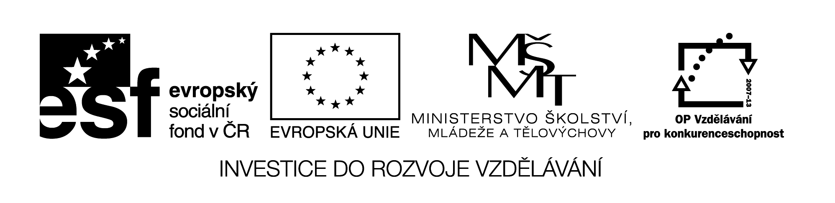
EU II-2 AJ7
Šárka Kamenská
ZŠ Zákupy
Název: Stupňování přídavných jmen
Cíl: Procvičit, případně desetiminutovka
Čas: 5-10 min.
Pomůcky:
Popis aktivity:
Žáci doplní do tabulky druhý a třetí stupeň přídavných jmen.

COMPLETE THE CHART:
ADJECTIVE | COMPARATIVE | SUPERLATIVE
far
long
beautiful
ugly
bad
big
gorgeous
good
tall
slim
heavy

